# 简介

Yii 依靠[类自动加载机制](http://www.php.net/manual/en/language.oop5.autoload.php)来定位和包含所需的类文件。 它提供一个高性能且完美支持[PSR-4 标准](https://github.com/php-fig/fig-standards/blob/master/accepted/PSR-4-autoloader.md) 的自动加载器。 该自动加载器会在引入框架文件 Yii.php 时安装好。

# 使用 Yii 自动加载器

要使用 Yii 的类自动加载器，你需要在创建和命名类的时候遵循两个简单的规则：

* 每个类都必须置于命名空间之下 (比如 foo\bar\MyClass)。
* 每个类都必须保存为单独文件，且其完整路径能用以下算法取得：

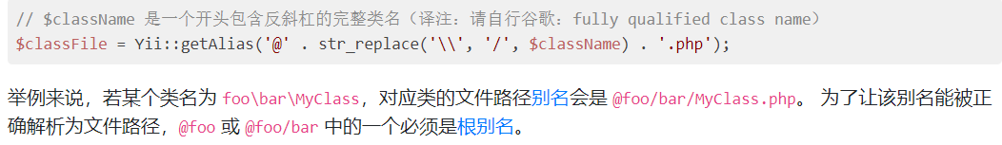

当我们使用[基本应用模版](https://www.yiichina.com/doc/guide/2.0/start-installation)时，可以把你的类放置在顶级命名空间 app 下，这样它们就可以被 Yii 自动加载， 而无需定义一个新的别名。这是因为 @app 本身是一个[预定义别名](https://www.yiichina.com/doc/guide/2.0/concept-aliases" \l "predefined-aliases)， 且类似于 app\components\MyClass 这样的类名， 基于我们刚才所提到的算法，可以正确解析出 AppBasePath/components/MyClass.php 路径。

要将自定义命名空间添加到自动加载器，您需要使用 [Yii::setAlias()](https://www.yiichina.com/doc/api/2.0/yii-baseyii" \l "setAlias()-detail) 为命名空间的根目录定义别名。 例如，要加载位于 path/to/foo 目录中 foo 命名空间中的类，您将调用 Yii::setAlias('@foo', 'path/to/foo')。

# 类映射表（Class Map）

Yii 类自动加载器支持****类映射表****功能，该功能会建立一个从类的名字到类文件路径的映射。

当自动加载器加载一个文件时，他首先检查映射表里有没有该类。 如果有，对应的文件路径就直接加载了，省掉了进一步的检查。这让类的自动加载变得超级快。 事实上所有的 Yii 核心类都是这样加载的。

你可以用 Yii::$classMap 方法向映射表中添加类，

Yii::$classMap['foo\bar\MyClass'] = 'path/to/MyClass.php';

# 用其他自动加载器

因为 Yii 完全支持 Composer 管理依赖包，所以推荐你也同时安装 Composer 的自动加载器， 如果你用了一些自带自动加载器的第三方类库， 你应该也安装下它们。

当你同时使用其他自动加载器和 Yii 自动加载器时，应该在其他自动加载器安装成功****之后****， 再包含 Yii.php 文件。这将使 Yii 成为第一个响应任何类自动加载请求的自动加载器。

举例来说，以下代码提取自[基本应用模版](https://www.yiichina.com/doc/guide/2.0/start-installation)的 [入口脚本](https://www.yiichina.com/doc/guide/2.0/structure-entry-scripts) 。 第一行安装了 Composer 的自动加载器，第二行才是 Yii 的自动加载器：



# 自动加载扩展类

Yii 自动加载器支持自动加载[扩展](https://www.yiichina.com/doc/guide/2.0/structure-extensions)的类。唯一的要求是它需要在 composer.json 文件里正确地定义 autoload 部分。 请参考 [Composer 文档](https://getcomposer.org/doc/04-schema.md" \l "autoload)， 来了解如何正确描述 autoload 的更多细节。